Un algorithme est composé d'un ensemble de structures ordonnant à un processeur de réaliser dans un ordre précis un nombre de taches élémentaires dans le but de résoudre un problème technique donné. L'algorithme peut être décrit sous forme graphique (Algorigramme ou Organigramme) ou sous forme littérale (notation algorithmique).
Structure linéaire
On exécute successivement une suite d'action dans l'ordre de leur énoncé.
Algorigramme
Début
Action 1
Action 2
Fin
Notation algorithmique
Début
Action 1
Action 2
Fin

Structures alternatives
- Structure SI…ALORS…SINON…
Cette structure offre le choix entre deux séquences s'excluant mutuellement.
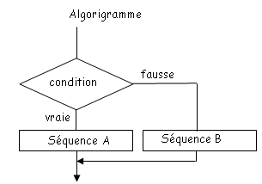
Notation algorithmique
Si condition Alors
Séquence A
Sinon
Séquence B
Fin Si

Exemple en langage C
If ( condition )
{ Séquence A ; }
else
{ Séquence B ; }

Remarque :
La structure peut se limiter à SI…ALORS, si la condition est vrai on exécute la séquence A si elle est fausse on quitte la structure sans exécuter de séquence.
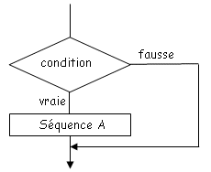
Exemple en langage C

If ( condition )
{ Séquence A ; }

Notation algorithmique

Si condition Alors
Séquence A
Fin Si

Structures répétitives (ou itératives)
- Structure FAIRE…JUSQU'À
La séquence est exécutée au moins une fois, elle est répétée tant qu'elle est vraie.
Algorigramme : La traduction en algorithme peut se faire de 2 façons :
Notation algorithmique
Faire
Séquence
Jusqu’à condition fausse
Notation algorithmique
Faire
Séquence
Tant que condition vraie
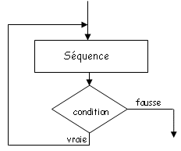
Exemple en langage C
Do
{
Séquence ;
}
While (condition vraie)
- Structure TANT QUE…FAIRE
On teste d'abord la condition la séquence est exécutée tant que la condition est vraie.
Algorigramme :
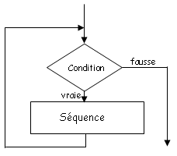
Exemple en langage C
while (condition)
{
Séquence ;
}
Notation algorithmique
Tant que condition vraie
Séquence
Fin tant que
- Structure POUR…FAIRE
On connaît le nombre d'itérations
Algorigramme :
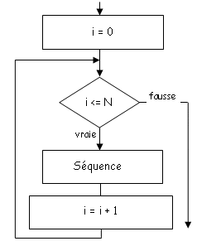
Notation algorithmique

Pour i = 0 à N
Faire Séquence

Fin Pour

Exemple en langage C

For (i=0; i<=N; i++)
{
Séquence;
}

